Индивидуальный план для обучающихся по форме самообразование
__10____ класса МБВ(с)ОУО(с) ОШ№1
для самостоятельной работы на 2023 -2024 учебный год

Предмет: геометрия
Учитель: Документова Александра Евгеньевна
Учебник: Геометрия. 10-11 классы: учебник для общеобразовательных организаций: Л.С. Атанасян, В.Ф. Бутузов, С.Б.Кадомцев – 5-е издание. – М.: Просвещение, 2020
Электронная форма учебника: https://online.fliphtml5.com/weovt/wzql/#p=8
Образовательная платформа
№ п/п | Темы для самостоятельного изучения | Промежуточный контроль | Вид проверочной работы | Сроки промежуточной аттестации
1 полугодие | 1.Введение. Стр. 3-8  2.Параллельность прямых и плоскостей. Стр. 9 – 19  3.Параллельность плоскостей стр.20-23  4.Тетраэдр и параллелепипед стр.24 – 33  5.Перпендикулярность прямых и плоскостей стр. 34- 58 | 1.Решить задачи №№ 1, 2, 3, 4, 17, 18, 34, 42, 44, 63, 65, 67, 68, 73, 121, 125, 130, 140, 143, 150, 152, 170, 173, 174.  2.Письменно ответить на вопросы к главе 1 стр. 31 – 32.  3. Письменно ответить на вопросы к главе 2 стр. 57 | Контрольная работа (приложение 1)
- полугодие | 1.Многогранники стр. 60-83  2.Векторы в пространстве стр.84- 100 | 1.Решить задачи №№ 219, 221, 226, 229, 241, 243, 246, 248, 258, 266,269, 321, 322, 355, 359, 363, 364  2. Письменно ответить на вопросы к главе 3 стр. 81.  3. Письменно ответить на вопросы к главе 4 стр. 98 - 99 | Контрольная работа (приложение2)

Приложение 1

Контрольная работа № 1 по геометрии за 1 полугодие
- Отрезок АВ не пересекает плоскость α. Через точки А и В проведены прямые, перпендикулярные к плоскости α и пересекающие ее в точках А₁ и В₁ соответственно. Найдите АВ, если А₁В₁=12 см, АА₁=6 см, ВВ₁=11 см.
- Через вершины А и В ромба АВСД проведены параллельные прямые А₁А и В₁В, не лежащие в плоскости ромба. Известно, что В₁В перпендикулярно АВ, В₁В перпендикулярна ВС. Найдите АА₁, если А₁С=13 см, ВД=16см, АВ=10см
3. В треугольнике АВС АВ=ВС=10 см. Через точку К к плоскости треугольника проведен перпендикуляр ВД длиной 15 см.
а) укажите проекцию прямой ДС на плоскость АВС.
б) Найдите расстояние от точки Д до прямой АС.

4. Отрезок КА длиной 3 см-перпендикуляр к плоскости ромба АВСД, в котором АВ=5 см, ВД=6 см.

5. Из точки S к плоскости α проведены перпендикуляр SO и наклонные SA и SB. Найдите ОВ, если SB=17 см, ОВ=15см, SA=10 см.

6. Из точки S к плоскости α проведены перпендикуляр SO и наклонные SA и SB. Найдите SB, если SA=20 см, АО=16 см, ОВ=5 см.

7. Из точки к плоскости прямоугольного треугольника с катетами 15 и 20 см проведен перпендикуляр длиной 16 см. Основание перпендикуляра - вершина прямого угла треугольника. Найдите расстояние от данной точки до гипотенузы.

8. Из точки к плоскости проведены две наклонные. Известно, что разность длин наклонных равна 5 см, а их проекции равны 7 см и 18 см.
а) Укажите проекцию треугольника КВС на плоскость ромба.
б) Найдите расстояние от точки К до прямой ВД.

9. Из точки к плоскости треугольника со сторонами 13, 14 и 15 см проведен перпендикуляр, основание которого - вершина угла, противолежащего стороне 14 см. Расстояние от данной точки до этой стороны равно 20 см. Найдите расстояние от точки до плоскости треугольника.

10. Из точки к плоскости проведены две наклонные. Известно, что длины наклонных 25 и 30 см, а разность длин их проекций - 11 см.

Приложение 2

Контрольная работа № 2 по геометрии за 2 полугодие
Прямоугольный параллелепипед
1.
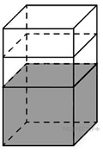В бак, имеющий форму правильной четырёхугольной призмы со стороной основания, равной 20 см, налита жидкость. Для того чтобы измерить объём детали сложной формы, её полностью погружают в эту жидкость. Найдите объём детали, если уровень жидкости в баке поднялся на 20 см. Ответ дайте в кубических сантиметрах.
2.
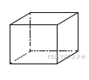
Аквариум имеет форму прямоугольного параллелепипеда с размерами 60 см × 20 см × 50 см. Сколько литров составляет объём аквариума? В одном литре 1000 кубических сантиметров.

Призма
1.
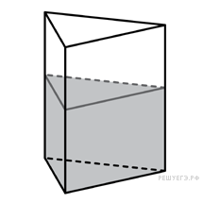В сосуд, имеющий форму правильной треугольной призмы, налили 2300 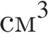 воды и погрузили в воду деталь. При этом уровень воды поднялся с отметки 25 см до отметки 27 см. Найдите объем детали. Ответ выразите в .
2.
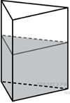В сосуд, имеющий форму правильной треугольной призмы, налили воду. Уровень воды достигает 80 см. На какой высоте будет находиться уровень воды, если ее перелить в другой такой же сосуд, у которого сторона основания в 4 раза больше, чем у первого? Ответ выразите в см.
3.
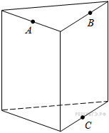Плоскость, проходящая через три точки A, B и С, разбивает правильную треугольную призму на два многогранника. Сколько рёбер у многогранника, у которого больше вершин?

Пирамида
1.
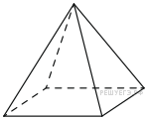Пирамида Снофру имеет форму правильной четырёхугольной пирамиды, сторона основания которой равна 220 м, а высота — 104 м. Сторона основания точной музейной копии этой пирамиды равна 44 см. Найдите высоту музейной копии. Ответ дайте в сантиметрах.
2.
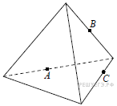Плоскость, проходящая через точки A, B и C, рассекает тетраэдр на два многогранника (см. рисунок). Сколько вершин у получившегося многогранника с большим числом граней?
3.
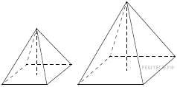Даны две правильные четырёхугольные пирамиды. Объём первой пирамиды равен 16. У второй пирамиды высота в 2 раза больше, а сторона основания в 1,5 раза больше, чем у первой. Найдите объём второй пирамиды.

Куб
1.
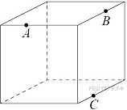Плоскость, проходящая через три точки A, B и C, разбивает куб на два многогранника. Сколько граней у многогранника, у которого больше граней?
2.
Ящик, имеющий форму куба с ребром 10 см без одной грани, нужно покрасить со всех сторон снаружи. Найдите площадь поверхности, которую необходимо покрасить. Ответ дайте в квадратных сантиметрах.
3.
Аквариум имеет форму куба со стороной 40 см. Сколько литров составляет объём аквариума? В одном литре 1000 кубических сантиметров.

